Reino Mónera

Reino de las bacterias, no las podemos ver aunque están en todo el planeta.
Algunas de sus características:
- Se encuentran en el suelo, agua, aire y en el interior de los seres vivos.
- Soportan varios grados bajo cero.
- A veces se agrupan en colonias.

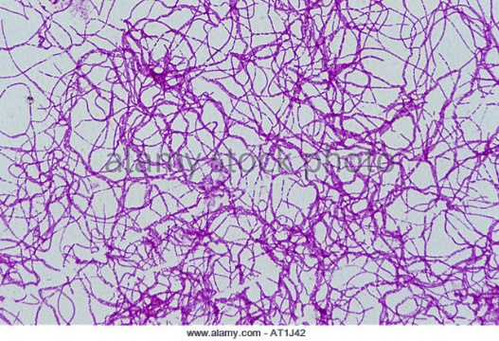

Bacillus anthracis

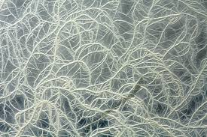

Bacillus Mycoides

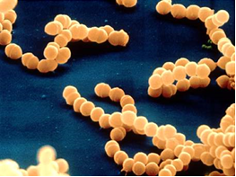

Enterococcus Faecium
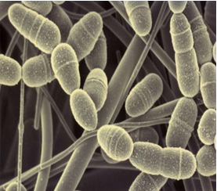

Streptococcus Mutans

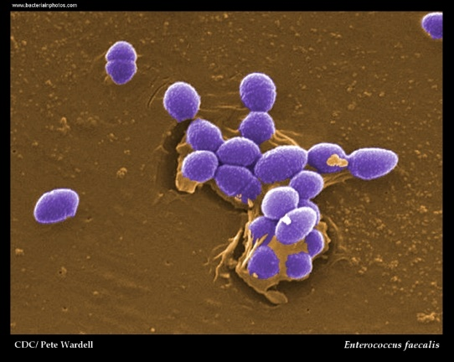
Enterococcus Faecalis

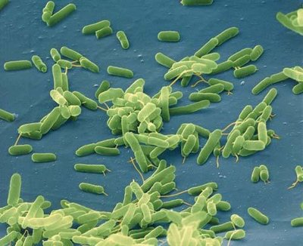

Phylum Actinomycota

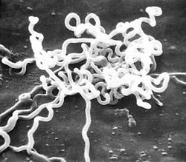

Phylum Spirochaetae

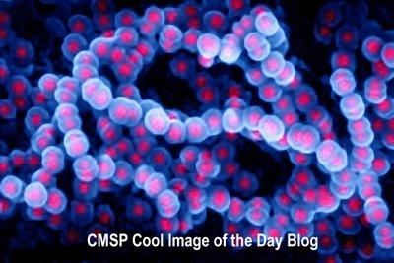

Thermoacidophiles

Los protistas
Son organismos eucariotas, en su mayoría microscópicos, que no son ni bacterias, ni hogos, ni plantas, ni animales.

Los protistas son muy diversos. Hay organismos unicelulares y pluricelulares; autótrofos (algas) y heterótrofos (protozoos). La mayoría son acuáticos, que pueden vivir en el mar, en agua dulce y en los líquidos corporales de otros organismos.

Pyrrhophyta

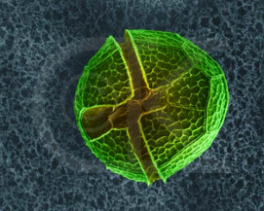

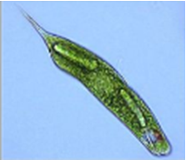
Euglenozoa

